ЛЕКЦИЯ JYTHON (Объединение Java и Python)

Jython — это реализация языка программирования Python, работающая на виртуальной машине Java (JVM). Он позволяет запускать код Python на любой платформе, поддерживающей Java, включая Windows, Linux и Mac OS X.
Jython обеспечивает бесшовную интеграцию с кодом Java, позволяя программам Python использовать библиотеки Java и взаимодействовать с объектами Java. Это делает его ценным инструментом для разработчиков, которым необходимо писать код Python в среде Java или которым необходим доступ к ресурсам Java из своего кода Python.

Jython поддерживает последнюю версию синтаксиса Python и включает в себя множество стандартных библиотек Python. Он также поддерживает несколько библиотек, специфичных для Java, что позволяет разработчикам воспользоваться богатыми функциональными возможностями, предоставляемыми платформой Java.

Jython можно использовать для решения различных задач, включая веб-разработку, создание сценариев и автоматизацию. Он особенно хорошо подходит для задач, требующих доступа к ресурсам Java или запускаемых на платформе Java.

Jython 2.7.2 распространяется через установщик исполняемого файла jar. После загрузки дважды щелкните jython-installer-2.7.2.jar или запустите Java с опцией -jar.

$ java -jar jython-installer-2.7.2.jar
Это запустит обычный установщик с графическим интерфейсом в большинстве систем или консольный установщик в автономных системах. Чтобы заставить установщик работать в автономном режиме, вызовите установщик следующим образом:

$ java -jar jython-installer-2.7.2.jar --console
Затем установщик выполнит аналогичный набор шагов в графическом или консольном режиме: покажет лицензию, выберет каталог установки и JVM и фактически скопирует Jython в файловую систему. После завершения Jython будет установлен в выбранный вами каталог. Выполнение сценария в каталоге установки, jython в Unix-подобных системах или jython.exe в Windows, запускает консоль Jython, которую можно использовать для динамического изучения Jython и среды выполнения Java или для запуска сценариев Jython.

Standalone Jar
Автономный вариант не кэшируется и, таким образом, позволяет избежать накладных расходов при запуске (скорее всего, за счет некоторой скорости вызова классов Java, но я не профилировал это).
Вы можете попробовать это, запустив установщик:

$ java -jar jython-installer-2.7.2.jar
затем, когда вы перейдете на страницу «Тип установки», выберите «Автономный».
При установке будет создан файл jython.jar с включенными файлами стандартной библиотеки Python (/Lib), который можно запустить как:

$ java -jar jython.jar
Конечно, вы можете запускать сценарии, просто вызывая их, как и следовало ожидать:

$ java -jar jython.jar script.py
Или добавьте этот файл в путь к классам вашего приложения.
Вот пример запуска кода Python внутри простого приложения Java.

import org.python.util.PythonInterpreter;

public class JythonHelloWorld {
public static void main(String[] args) {
try(PythonInterpreter pyInterp = new PythonInterpreter()) {
pyInterp.exec("print('Hello Python World!')");
}
}
}

Пример использования Java из Python code

from java.lang import System # Java import

print('Running on Java version: ' + System.getProperty('java.version'))
print('Unix time from Java: ' + str(System.currentTimeMillis()))

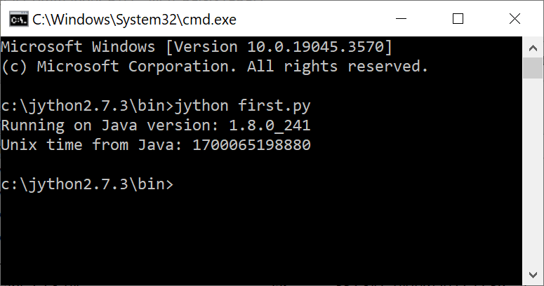

"Hello, world!" –вывод на консоль:
# import the sys module to access stdout
import sys

# define a function that prints a message to stdout
def print_message(message):
sys.stdout.write(message + "\n")

# call the print_message function with the "Hello, world!" message
print_message("Hello, world!")
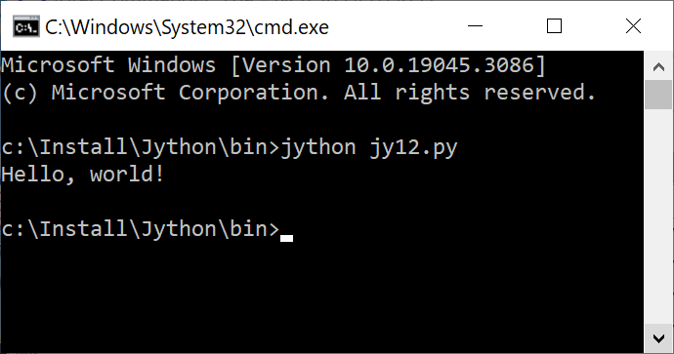

В этом примере мы сначала импортируем модуль sys, который обеспечивает доступ к стандартному потоку вывода (stdout). Затем мы определяем функцию print_message, которая принимает сообщение в качестве аргумента и записывает его в стандартный вывод. Наконец, мы вызываем функцию print_message с сообщением «Привет, мир!» в качестве его аргумента. Когда мы запустим эту программу, она напечатает «Hello, world!» на консоль.
Тот же результат дает

# Python code
def greet(name):
print("Hello, " + name + "!")

greet("Oleg")

Пример работы с файлами

from java.io import File, FileWriter, IOException

# Create a new directory
dir = File("example_dir")
dir.mkdir()

# Create a new file in the directory
file = File(dir, "example_file.txt")
try:
file.createNewFile()
except IOException as e:
print("An error occurred:", e)

# Write some text to the file
try:
writer = FileWriter(file)
writer.write("This is an example file.")
writer.close()
except IOException as e:
print("An error occurred:", e)

# Print a message to indicate that the file was written
print("The file", file.getAbsolutePath(), "has been written.")

Работа с классом в Jython : MyClass

from java.lang import Object

class MyClass(Object):
def __init__(self):
Object.__init__(self)
self.message = "Hello, world! Form Class"

def printMessage(self):
print(self.message)

z=MyClass()
z.printMessage()

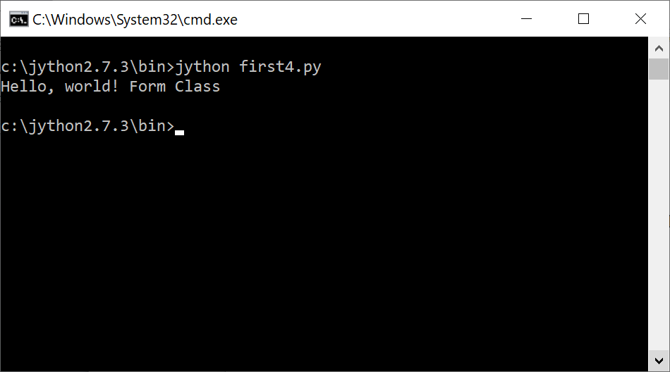

Приложение на основе формы (окна) Jython

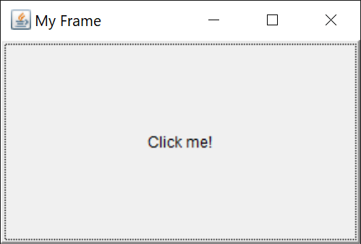

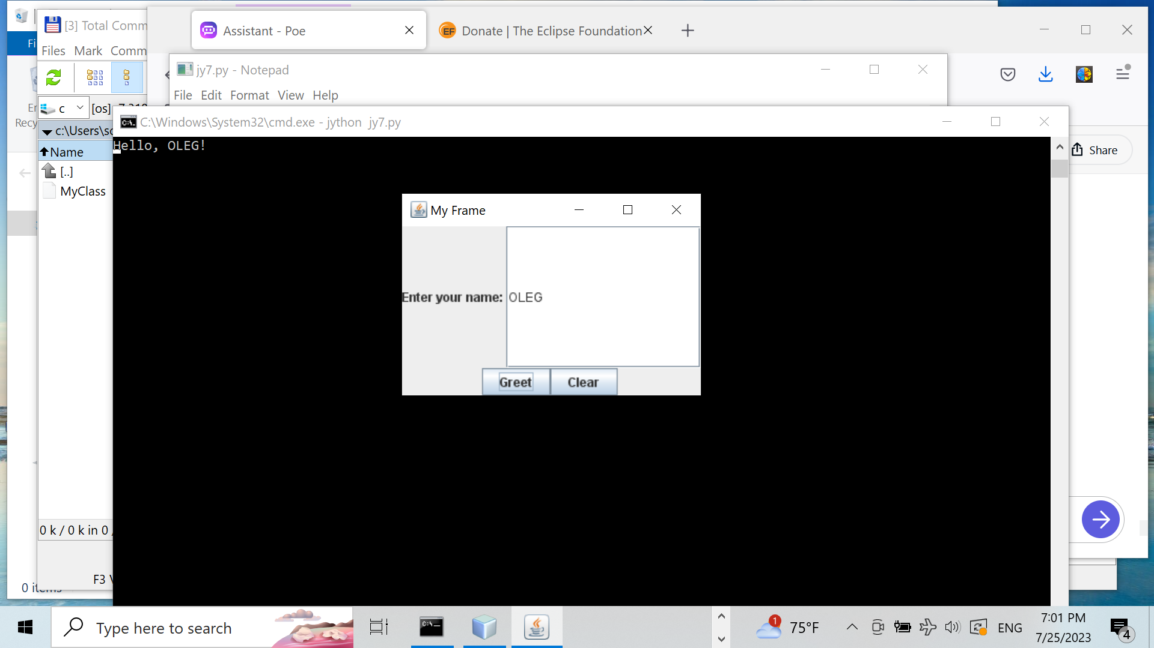

Код

from java.awt.event import ActionListener
from javax.swing import JFrame, JButton, JLabel, JTextField, JPanel, BoxLayout

class MyFrame(JFrame, ActionListener):
def __init__(self):
JFrame.__init__(self, "My Frame")

# Set the layout manager
self.setLayout(BoxLayout(self.getContentPane(), BoxLayout.PAGE_AXIS))

# Create a panel for the input fields
input_panel = JPanel()
input_panel.setLayout(BoxLayout(input_panel, BoxLayout.LINE_AXIS))
input_panel.add(JLabel("Enter your name: "))
self.name_field = JTextField()
input_panel.add(self.name_field)

# Create a panel for the buttons
button_panel = JPanel()
button_panel.setLayout(BoxLayout(button_panel, BoxLayout.LINE_AXIS))
self.greet_button = JButton("Greet")
self.greet_button.addActionListener(self)
button_panel.add(self.greet_button)
self.clear_button = JButton("Clear")
self.clear_button.addActionListener(self)
button_panel.add(self.clear_button)

# Add the panels to the frame
self.add(input_panel)
self.add(button_panel)

# Set the size of the frame and make it visible
self.setSize(300, 200)
self.setVisible(True)

def actionPerformed(self, event):
if event.getSource() == self.greet_button:
name = self.name_field.getText()
if name:
print("Hello, " + name + "!")
elif event.getSource() == self.clear_button:
self.name_field.setText("")

# Create an instance of the frame
frame = MyFrame()

Еще один пример визуального приложения с диспетчером укладки Linear Layout dispatcher

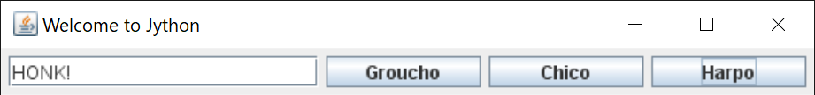

import java.lang as lang
import javax.swing as swing
import java.awt as awt

names = ["Groucho", "Chico", "Harpo"]
quotes = {"Groucho": "Say the secret word",
"Chico": "Viaduct?", "Harpo": "HONK!"}

def buttonPressed(event):
field.text = quotes[event.source.text]

def exit(event):
lang.System.exit(0)

def createButton(name):
return swing.JButton(name, preferredSize=(100,20),
actionPerformed=buttonPressed)

win = swing.JFrame("Welcome to Jython", size=(200, 200),windowClosing=exit)
win.contentPane.layout = awt.FlowLayout( )

field = swing.JTextField(preferredSize=(200,20))
win.contentPane.add(field)

buttons = [createButton(each) for each in names]
for eachButton in buttons:
win.contentPane.add(eachButton)
win.pack( )
win.show( )

Рисование картинки

import javax.swing as swing
import java.awt as awt
import java.awt.image as image

# Create a new image with the desired dimensions
width = 200
height = 200
bufferedImage = image.BufferedImage(width, height, image.BufferedImage.TYPE_INT_RGB)

# Get the Graphics2D object to draw on the image
graphics = bufferedImage.createGraphics()

# Set the background color
graphics.setColor(awt.Color.WHITE)
graphics.fillRect(0, 0, width, height)

# Set the pen color
graphics.setColor(awt.Color.RED)

# Draw a rectangle
graphics.drawRect(50, 50, 100, 100)

# Draw an oval
graphics.drawOval(75, 75, 50, 50)

# Dispose of the Graphics2D object
graphics.dispose()

# Create a Swing component to display the image
class ImageComponent(swing.JComponent):
def __init__(self, bufferedImage):
self.bufferedImage = bufferedImage
self.setPreferredSize(awt.Dimension(bufferedImage.getWidth(), bufferedImage.getHeight()))

def paintComponent(self, g):
g.drawImage(self.bufferedImage, 0, 0, None)

# Create a JFrame to hold the image component
frame = swing.JFrame("Image Example")
frame.setDefaultCloseOperation(swing.JFrame.EXIT_ON_CLOSE)

# Create an instance of the image component
imageComponent = ImageComponent(bufferedImage)

# Add the image component to the frame
frame.getContentPane().add(imageComponent)

# Set the size of the frame and display it
frame.pack()
frame.setVisible(True)

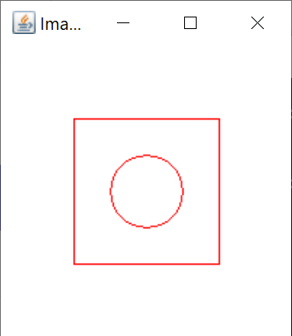

# Load the JPEG image from file
image_file = io.File("c:\\jython2.7.3\\bin\\_cat2.jpg")
image = imageio.ImageIO.read(image_file)

# Create a Swing component to display the image
class ImageComponent(swing.JComponent):
def __init__(self, image):
self.image = image
self.setPreferredSize(awt.Dimension(image.getWidth(), image.getHeight()))

def paintComponent(self, g):
g.drawImage(self.image, 0, 0, None)

# Create a JFrame to hold the image component
frame = swing.JFrame("Image Example")
frame.setDefaultCloseOperation(swing.JFrame.EXIT_ON_CLOSE)

# Create an instance of the image component
image_component = ImageComponent(image)

# Add the image component to the frame
frame.getContentPane().add(image_component)

# Set the size of the frame and display it
frame.pack()
frame.setVisible(True)

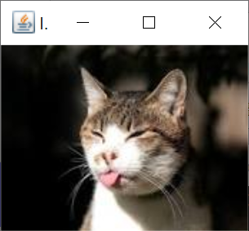

Импортируйте файл JAR. В ваш сценарий Jython вам необходимо импортировать файл JAR, чтобы сделать его классы и функции доступными. Вы можете использовать модуль sys для динамического добавления файла JAR в путь к классам. Вот пример:

import sys

# Add the JAR file to the classpath
jar_path = "path/to/your/javax-library.jar"
sys.path.append(jar_path)

# Now you can import and use the javax library
import javax.swing as swing
# ...
```

Make sure to replace `"path/to/your/javax-library.jar"` with the actual file path of the downloaded JAR file.

Используйте библиотеку javax. После импорта файла JAR вы можете использовать библиотеку javax в своем сценарии Jython, импортировав необходимые пакеты и классы. Например:

import javax.swing as swing

# Use the javax.swing classes
frame = swing.JFrame("Hello World")
- frame.setDefaultCloseOperation(swing.JFrame.EXIT_ON_CLOSE)
frame.setSize(400, 300)
frame.setVisible(True)
```

In this example, the Jython script creates a simple `JFrame` window using the `javax.swing` package.

Выполнив эти шаги, вы сможете установить и использовать библиотеку javax в Jython, импортировав файл JAR, содержащий нужные функции.

Теперь рассмотрим, как объединить Python и Jython.

Чтобы запустить чистый Python в Jython, мы создаем 2 файла.
Один с чистым питоном вот так

# Python code
def greet(name):
print("Hello, " + name + "!")

The second in Jython like this
# Jython code
from org.python.util import PythonInterpreter

interpreter = PythonInterpreter()
interpreter.exec("from jy10 import greet\n"
+ "greet('John')")

Вот пример того, как запустить «частично чистый» Java-код из Jython:

from java.util import ArrayList

# Create an instance of the ArrayList class
my_list = ArrayList()

# Add some elements to the list
my_list.add("Hello")
my_list.add("world")

# Print the contents of the list
for item in my_list:
print(item)

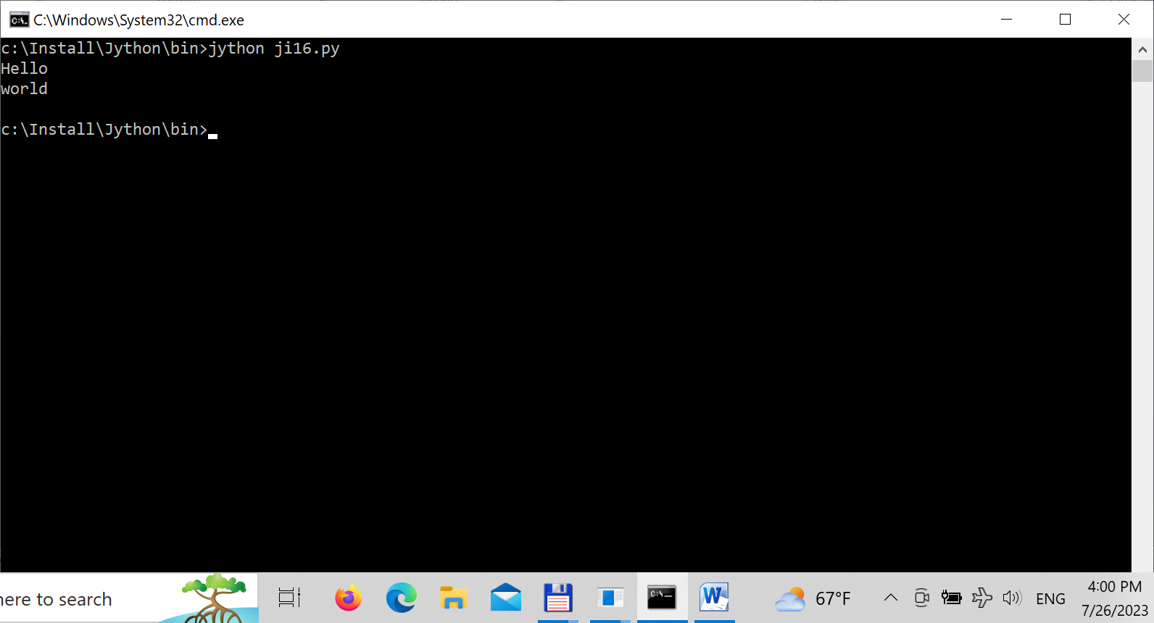

В этом примере мы импортируем класс ArrayList из пакета java.util, создаем его экземпляр, добавляем некоторые элементы в список, а затем распечатываем содержимое списка с помощью цикла Python for.
Обратите внимание: когда вы запускаете код Jython, который взаимодействует с кодом Java, вам необходимо убедиться, что необходимые библиотеки Java находятся в вашем пути к классам. Это можно сделать, установив переменную среды CLASSPATH перед запуском Jython или используя параметр командной строки -classpath при запуске Jython.
вы можете использовать определяемые пользователем классы Java в Jython.

Вот пример:
Предполагая, что у вас есть класс Java с именем MyClass, расположенный в пакете с именем com.example, вы можете импортировать и использовать его в Jython следующим образом:

from com import MyClass

# Create an instance of the class
my_object = MyClass()

# Call a method on the object
print(my_object.hello("oleg"))

In this example, we're importing the MyClass class from the com.example package, creating an instance of it, and then calling a method named myMethod() on the object.

Java-Class
/*
* To change this license header, choose License Headers in Project Properties.
* To change this template file, choose Tools | Templates
* and open the template in the editor.
*/
package com;

/**
*
* @author ABC
*/
public class MyClass {

/**
* @param args the command line arguments
*/
public static String hello(String name) {
return ("Hello, dear "+name);
}

}
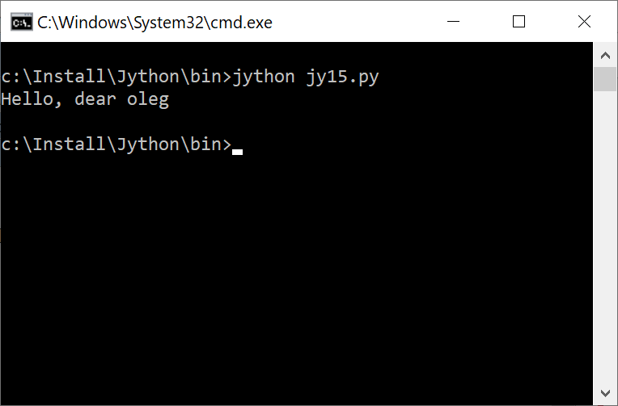

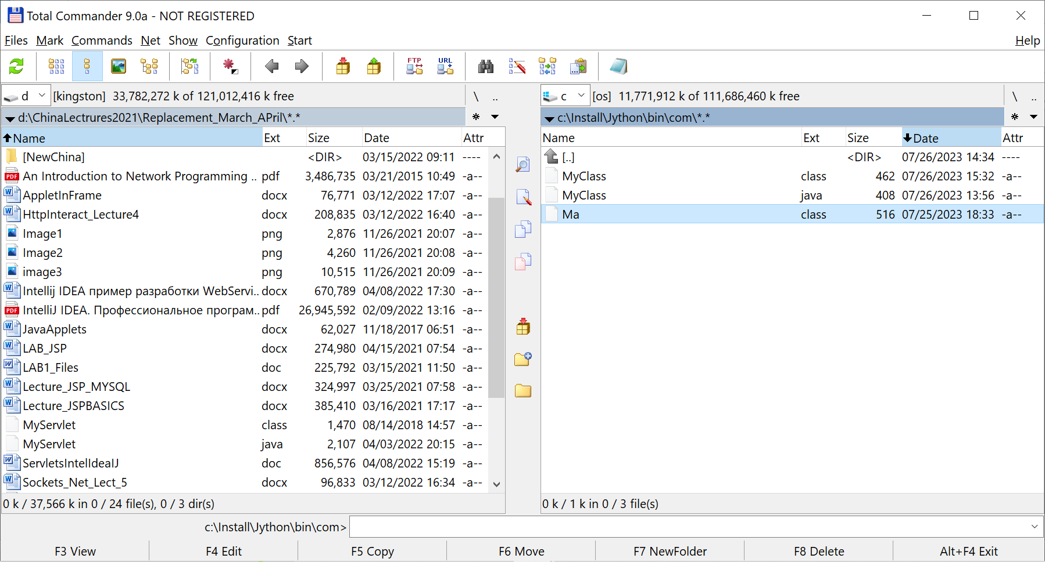

Java-меню в Jython программе
from javax.swing import JFrame, JMenuBar, JMenu, JMenuItem
from java.awt.event import ActionListener

class MyFrame(JFrame, ActionListener):
def __init__(self):
super(MyFrame, self).__init__()
self.initUI()

def initUI(self):
menubar = JMenuBar()
fileMenu = JMenu("File")
exitMenuItem = JMenuItem("Exit")
exitMenuItem.addActionListener(self)
fileMenu.add(exitMenuItem)
menubar.add(fileMenu)
self.setJMenuBar(menubar)

def actionPerformed(self, event):
if event.getActionCommand() == "Exit":
self.dispose()

if __name__ == '__main__':
frame = MyFrame()
frame.setDefaultCloseOperation(JFrame.EXIT_ON_CLOSE)
frame.setSize(300, 200)
frame.setLocationRelativeTo(None)
frame.setVisible(True)

